暨南大学本科实验报告专用纸
课程名称 高级语言程序设计实验 成绩评定
实验项目名称 指导教师 张鑫源
实验项目编号 实验项目类型 编程 实验地点 家
学生姓名 李星露 学号 2019054618
学院 智能科学与工程学院 系 专业 信息安全
实验时间 2020年3月11日上午～ 月 日 午 温度 ℃湿度
- 实验目的
学习编程，进行编译
- 实验内容和要求
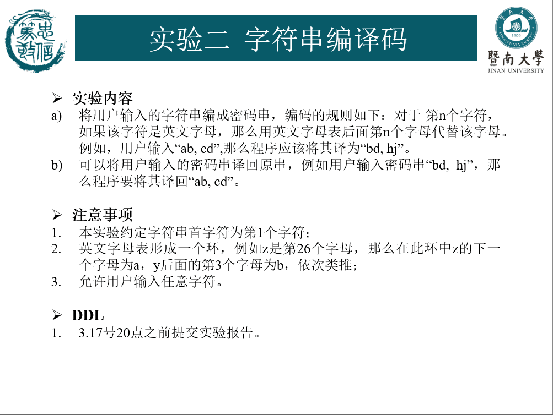
- 主要仪器设备
仪器：计算机
实验环境：vs2019
- 源程序
#include<iostream>
#include<string>
using namespace std;
int main()
{
char c;
int n=1;
while (1)
{
c = getchar();
if ((c >= 'a' && c <= 'z'))
{
c = c + n;
putchar(c);
}
else
putchar(c);
n++;
}
printf("\n");
return 0;
- 实验步骤与调试
一步步进行调试，找出错误，最后实现运行。
- 实验结果与分析
输入ab, cd
可输出结果bd, hj
及如果符合预期。
暨南大学本科实验报告专用纸(附页)

